Телеграм бот оповіщувач

Функціонал

Оповіщення щодо зміни стану роботів
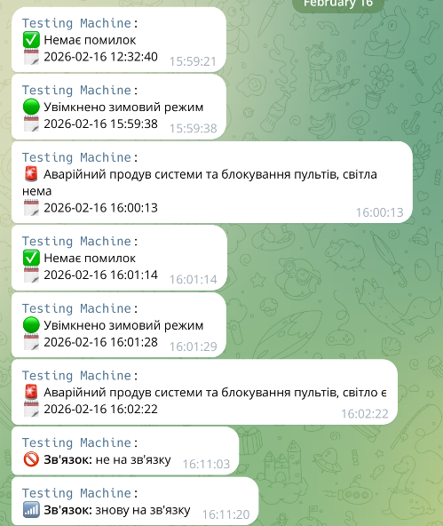
Застосунок оповіщує вибраних користувачів, при:
- Виникнені помилки;
- Увімкненні/вимкненні зимового режиму;
- Виході на зв’язок, зникненні зі зв’язку.

Панель адміністрування
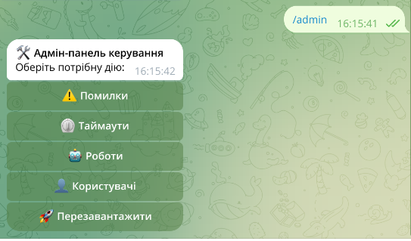
Панель адміністрування має 4 підкатегорії та кнопку перезавантаження. Перезавантаження тримває до 15 секунд та необхідене для застосування змін конфігурації роботи mqtt, решта налаштувань не потребують перезавантаження.

Помилки
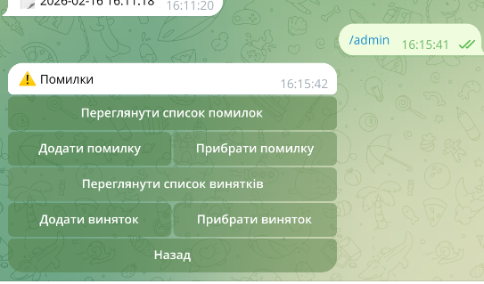
При натиску на кнопку Помилки у адмін-панелі керування можна перейти до меню керування помилками та винятками. Меню надає адміністратору можливість додавати та видаляти помилки та коментарі до них, визначати, які з них потребують оповіщення через бота, а які треба проігнорувати.

Таймаути
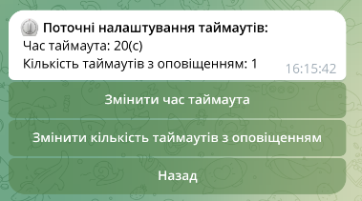
Меню таймаутів дозволяє встановити час протягом, якого робот має надіслати повідомлення до бота, щоб робот не вважався таким, що не виходить на зв’язок.

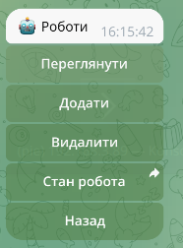
Роботи

Меню роботів дозволяє переглядати список зареєстрованих, додавати нових, прибирати неактуальних роботів. Додавання та видалення роботів, потребує перезавантаження, щоб зміни набули чинності.
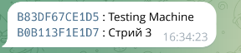
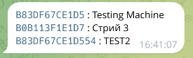
Приклад списків зареєстрованих роботів

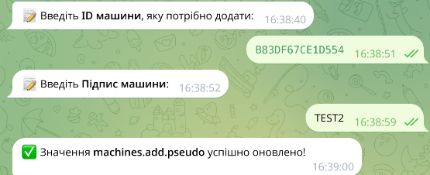
Приклад реєстрації нового робота
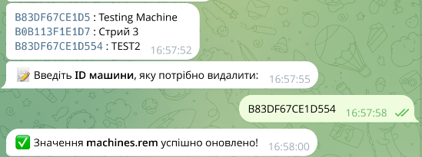
Приклад видалення робота

При натиску на кнопку Стан робота телеграм бот надає користувачу інтерактивну підказку зі списком зареєстрованих роботів:
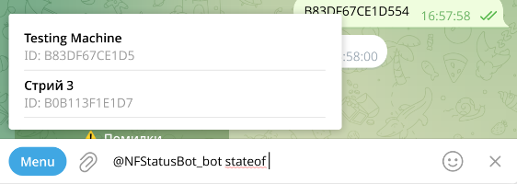
Є можливість фільтрування результатів пошуку через часткове введення ID, або назви об’єкту.
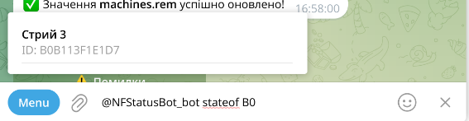

Також інтерактивне меню пошуку можна викликати через команду /stateof
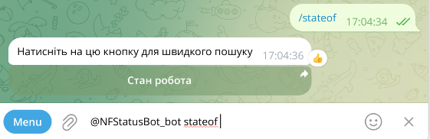

Користувачі
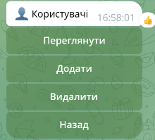
Меню користувачів дозволяє додавати, видаляти та переглядати список користувачів телеграму, що мають доступ до оповіщень.

